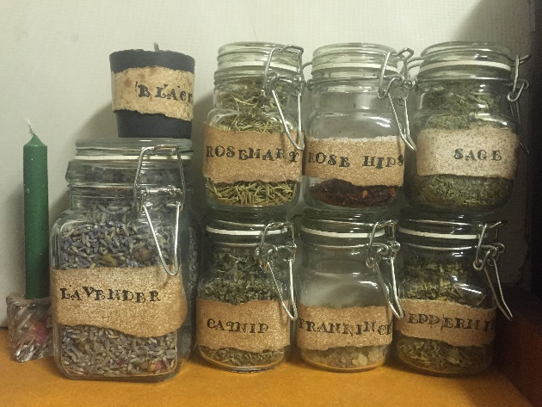
LITTLE WITCHES HERBS

You watchet a puppet show Zelišča male čarovnice.
Here are some new words from the show.
Translate them into English using PONS online dictionary and write them in your notebook.
Ogledal si si lutkovno predstavo z naslovom Zelišča male čarovnice. V tabeli so nove besede iz predstave. Prevedi jih s pomočjo PONS spletnega slovarja in jih zapiši v zvezek. Napisala sem ti tudi navodila za uporabo in dostop do slovarja. Če želiš, lahko kakšno izmed besed zraven tudi narišeš. Have fun!

SLOVENE | ENGLISH
zelišča | herbs
mala čarovnica | little witch
pajek
steklenica
parfum
miš
zajec
strupeno
nevarno
oblaki
nevihta
sonce
regrat
kopriva
čaj
kamilica
polh
Zemlja
zabava
herbarij

Navodila za uporabo spletnega slovarja:
- V iskalnik vpiši PONS prevajalnik in ENTER.
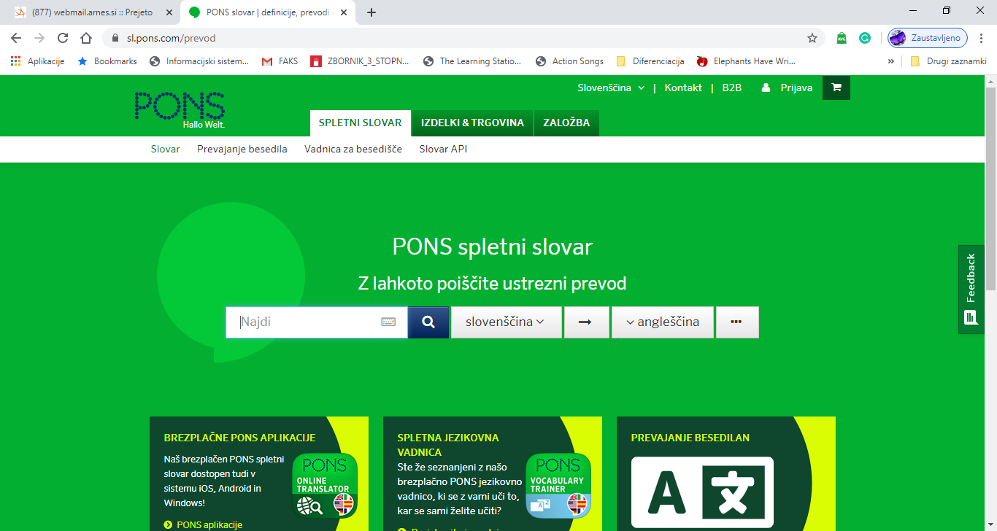
Tako, dobil si prvo, vstopno stran. Tukaj boš vpisal besedo, ki jo želiš prevesti v angleščino.
- Jaz sem vpisala čarovnica, vidiš?
- Nato pritisnem modro ikono z lupo.

- Program mi ponudi več prevodov. Običajno je najbolj ustrezen prvi prevod. Torej čarovnica – witch. To vpišem v zvezek.

- Besedo lahko tudi poslušam. Pritisnem na slušalko in poslušam, kako se izgovori. Besedo poslušam vsaj 3x in ponavljam.
- Enako ponovim za vse ostale besede na seznamu.

